Manuel d’utilisation de Git , GitHub

git config --global user.password "your password"

- install git on ubuntu

sudo apt-get update

- configuration de Git

Maintenant que vous avez installé Git et pour éviter les avertissements, vous devez le configurer avec vos informations.

- obtention de la clé ssh

Tout d' abord y o u doivent créer de nouvelles clés ssh

ssh-keygen -t rsa -b 4096 -C "kadjiokenfackm@yahoo.com "
Ajoutez votre adresse e-mail github dans la commande ci-dessus.Cela crée une nouvelle clé ssh, en utilisant l'e-mail fourni comme étiquette.
Saisissez un fichier dans lequel enregistrer la clé (/home/ /.ssh/id_rsa) :
Appuyez sur Entrée pour continuer
Entrez un mot de passe lorsque vous y êtes invité. Ce mot de passe sera requis pour l'authentification une fois connecté.
Maintenant, votre clé ssh sera générée. Vous devez ajouter la clé publique à votre compte github.
Copiez la clé publique dans le presse-papiers. Vous pouvez essayer l'une des méthodes suivantes
$ sudo apt-get install xclip
# Télécharge et installe xclip. Si vous n'avez pas `apt-get`, vous devrez peut-être utiliser un autre programme d'installation (comme `yum`)
$ xclip -sel clip < ~/.ssh/id_rsa.pub
# Copie le contenu du fichier id_rsa.pub vers votre presse-papiers
OU ALORS
cat ~/.ssh/id_rsa.pub#Copier le contenu
OU ALORS
gedit ~/.ssh/id_rsa.pub#ouvre l'éditeur de texte. Vous pouvez copier les informations clés à partir de là.

Connectez-vous à votre compte github, accédez à la page des paramètres


Dans la barre latérale des paramètres utilisateur, cliquez sur les

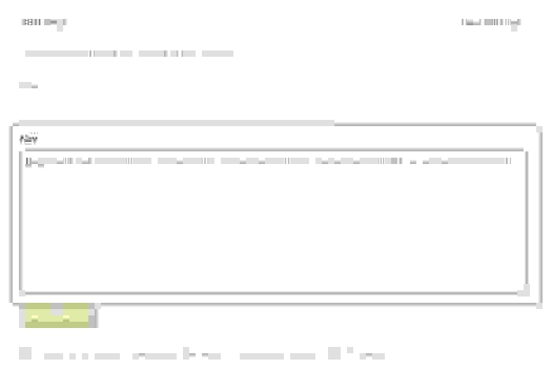 Dans le champ « Titre », ajoutez une étiquette descriptive pour la nouvelle clé. Par exemple, si vous utilisez un tour personnel, vous pouvez appeler cette touche « Tour personnel ».

Collez votre clé dans le champ « Clé ».
Cliquez sur .
Si vous y êtes invité, confirmez votre mot de passe GitHub.
Après avoir configuré votre clé SSH et l'avoir ajoutée à votre compte GitHub, vous pouvez tester votre connexion.

ssh -T git@github.com

Tapez oui lorsque vous êtes invité à "continuer la connexion"
Maintenant, vous pouvez voir un message comme celui-ci.
Salut ! Vous vous êtes bien authentifié, mais GitHub ne fournit pas d'accès shell.
Félicitations, vous pouvez maintenant utiliser votre connexion à votre compte github en utilisant la clé ssh !!!

4. Utilisation du workflow Git Fork-and-Branch
a) Forking d'un dépôt GitHub
La première étape consiste à créer le référentiel GitHub avec lequel vous souhaitez travailler. Par exemple, si vous souhaitez contribuer au contenu du site Web Open vSwitch , qui est lui-même hébergé en tant que référentiel GitHub , vous devez d'abord le bifurquer. Le forker consiste essentiellement à faire une copie du référentiel, mais avec un lien vers l'original.
Forker un dépôt est simple :
- Assurez-vous d'être connecté à GitHub avec votre compte.
- Recherchez le référentiel GitHub avec lequel vous souhaitez travailler.
- Cliquez sur le bouton Fork en haut à droite de la page du référentiel.
C'est tout, vous avez maintenant une copie du référentiel d'origine dans votre compte GitHub.

a) fork (cliker sur fork ou fourchette)
creer un fork du repo a partir du master

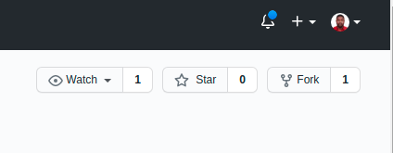

une nouvelle branche va s’ajouter sur l’arboressance des repo avec une fourchette
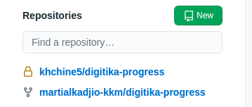

entrer dans le fork crée et cliquer sur code , selectionner ssh, puis copier le lien
aller dans le terminal et taper
git clone git@github.com:martialkadjio-kkm/digitika-progress.git
un dossier contenant le clone du projet dorigine sera crée (digitaka-project)
b) Ajout d'une télécommande ou un remote
Pour utiliser le workflow « fork and branch », vous devez ajouter une télécommande Git pointant vers le référentiel d' (celui que vous avez créé sur GitHub). Vous pouvez appeler cette télécommande Git comme vous le souhaitez ; la plupart des documents et guides que j'ai lus recommandent d'utiliser le terme « en amont ». Disons que vous avez créé le référentiel du site Web OVS, puis que vous l'avez cloné sur votre système. Vous voudriez ajouter une télécommande Git qui pointe vers le référentiel d'origine, comme ceci :
entrer dans le projet d’origine (celui de hamza) et cliquer sur code , selectionner ssh, puis copier le lien
aller dans le terminal et taper
git branch
git@github.com:khchine5/digitika-progress.git

Bien sûr, vous voudriez remplacer l'URL après par l'URL de clonage appropriée pour le référentiel de projet d'origine. Pour le reste de cet article, je vais supposer que vous avez utilisé le nom de cette télécommande Git supplémentaire.
Maintenant, vous essayer de transmettre les modifications au référentiel d'origine en utilisant à ce stade, mais cela échouerait probablement car vous n'avez probablement pas la permission de transmettre les modifications directement au référentiel. En plus, ce serait pas une bonne idée. C'est parce que d'autres personnes pourraient également travailler sur le projet, et comment pourrions-nous suivre les changements de chacun ? C'est là qu'interviennent les branches.

c) Travailler avec la branche

Jusqu'à présent, vous avez créé un référentiel de projet, cloné sur votre système local et ajouté une télécommande Git à votre clone qui pointe vers le référentiel de projet d'origine sur GitHub. Vous êtes maintenant prêt à commencer à apporter des modifications à votre référentiel Git local. Vous ne pouvez pas commencer à faire des changements bon gré mal gré, cependant ; pour collaborer efficacement avec d'autres sur le même référentiel, vous devez utiliser une .
Il y a beaucoup plus sur les branches Git que je n'ai de place pour en discuter ici (et beaucoup plus que je n'ai pas encore appris), mais il suffit de dire pour l'instant que c'est un moyen de créer une ligne distincte de changements (une « branche ") qui est indépendante de la ligne principale (souvent appelée "maître"). Il existe de nombreuses raisons d'utiliser des branches dans votre développement, mais pour les besoins de cette discussion sur l'utilisation du flux de travail « fork and branch » pour collaborer avec d'autres, le but d'une branche est d'aider plusieurs utilisateurs à apporter des modifications à un référentiel à le même temps.
Ainsi, en supposant que votre objectif est d'émettre une pull request pour modifier vos modifications fusionnées dans le projet d'origine, vous devrez utiliser une branche. Souvent, vous verrez qu'il s'agit d'une , car vous implémenterez généralement une nouvelle fonctionnalité dans le projet.
Le flux de base ressemble à ceci (tout cela se passe sur votre référentiel Git local) :
- Créer et extraire une .
- Apportez des modifications aux fichiers.
- Validez vos modifications dans la branche.
Pour créer une nouvelle branche et la vérifier (c'est-à-dire dire à Git que vous apporterez des modifications à la branche), utilisez cette commande :

- sepositionner dans le dossier contenant le clone du projet d’origine (digitaka-project)
puis ouvrir le terminal et taper

d) Apporter des modifications à GitHub

Supposons donc que vous ayez apporté les modifications nécessaires à la mise en œuvre de la fonctionnalité ou de l'amélioration spécifique (le seul « changement logique »), et que vous ayez validé les modifications dans votre référentiel local. L'étape suivante consiste à repousser ces modifications vers GitHub.
Si vous travailliez dans une branche appelée , le fait de renvoyer les modifications que vous avez apportées dans cette branche à GitHub ressemblerait à ceci :

git push origin martial_kadjio_sspro

- une fois les modification ajouté faire

Ajouter les nouveau fichiers et modifs
git status
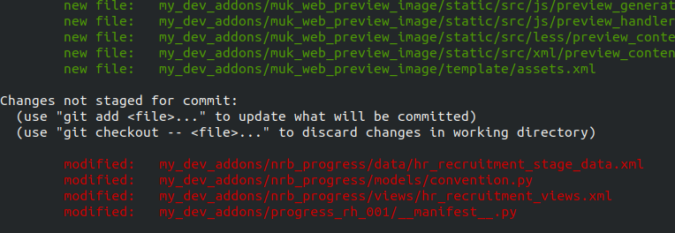
affiche toud les fichiers existant et les nouveau fichiers ( existant en vert et nouveau en rouge )

git add .
Ajoute les fichiers et dossiers recemment ajouteé (tout passe au vert)
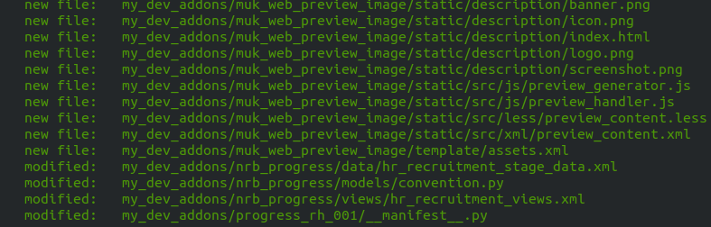
git commit -m "les updates"

permet d’enregistrer les modifications apportées et porterons le nom updates

git status

on aura le message
On branch martial_kadjio_sspro
nothing to commit, working tree clean

pour terminé
git push origin martial_kadjio_sspro

II. Si le master ou detenteur du projet original fait une mise a jour , pour mettre a jour notre version on utilisera les commandes suivantes

git fetch upstream
git checkout master
git rebase upstream/master

supprimer une branche:

git push origin –delete

